ADORAZIONE EUCARISTICA Giovedì 29 Gennaio 2015

Signore Gesù, fa' che la mia adorazione
sia un atto di amore, un movimento
dei cuore e del pensiero: amore
e pensiero per te, persona amata,
qui presente. La mia preghiera
non sia fatta di formule, ma
di partecipazione interiore.
I miei occhi fissi su di te,
il mio interesse incentrato su di te,
dicano il mio amore per te.
Apri la mia vita a te, così che
possa dirti: «Eccomi!».

ATTO PENITENZIALE

Fratelli e sorelle, il Signore Gesù è il Messia promesso, il profeta obbediente attraverso cui Dio visita il suo popolo, lo libera dalla schiavitù del peccato e lo conduce alla salvezza. Egli ci ama, ha cura della nostra esistenza e può liberarci da ciò che ci impedisce di vivere felici.
Apriamo il nostro cuore alla Sua presenza, purificandoci da ogni infedeltà e confessando umilmente i nostri peccati.
- Signore, Profeta di Speranza, che ci riveli la tua Parola di verità e di vita, [abbi pietà di noi] T – Signore, pietà!
- Cristo, Messia promesso, che ci liberi dal potere delle tenebre e del peccato, [abbi pietà di noi] T – Cristo, pietà!
- Signore, Maestro d’Amore, che mostri al tuo popolo il volto di Dio, [abbi pietà di noi]
T – Signore, pietà!

C – Dio onnipotente abbia misericordia di noi, perdoni i nostri peccati e ci conduca alla vita eterna. T – Amen.
O Padre, che nel Cristo tuo Figlio ci hai dato l’unico maestro di sapienza e il liberatore delle potenze del male, rendici forti nella professione della fede, perché in parole e opere proclamiamo la verità e testimoniano la beatitudine di coloro che a te si affidano. Per il nostro Signore Gesù Cristo, tuo Figlio, che è Dio… Amen

Dal vangelo secondo Marco

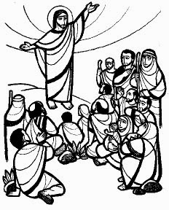
In quel tempo, Gesù, entrato di sabato nella sinagoga, [a Cafàrnao,] insegnava. Ed erano stupiti del suo insegnamento: egli infatti insegnava loro come uno che ha autorità, e non come gli scribi.
Ed ecco, nella loro sinagoga vi era un uomo posseduto da uno spirito impuro e cominciò a gridare, dicendo: «Che vuoi da noi, Gesù Nazareno? Sei venuto a rovinarci? Io so chi tu sei: il santo di Dio!». E Gesù gli ordinò severamente: «Taci! Esci da lui!». E lo spirito impuro, straziandolo e gridando forte, uscì da lui. Tutti furono presi da timore, tanto che si chiedevano a vicenda: «Che è mai questo? Un insegnamento nuovo, dato con autorità. Comanda persino agli spiriti impuri e gli obbediscono!». La sua fama si diffuse subito dovunque, in tutta la regione della Galilea.

Parola del Signore Lode a te o Cristo
PAPA FRANCESCO

Grazie, Signore, di essere oggi con noi. Grazie, Signore, di condividere le nostre sofferenze. Grazie, Signore, di darci speranza. Grazie, Signore, per la tua grande misericordia. Grazie, Signore, perché hai voluto essere come uno di noi. Grazie, Signore, perché sei sempre vicino a noi, anche nei momenti di croce. Grazie, Signore, perché ci dai la speranza. Signore, che non ci rubino la speranza! Grazie, Signore, perché nel momento più buio della tua vita, sulla croce, ti sei ricordato di noi e ci hai lasciato una madre. Grazie, Signore, di non averci lasciati orfani.

BENEDETTO XVI
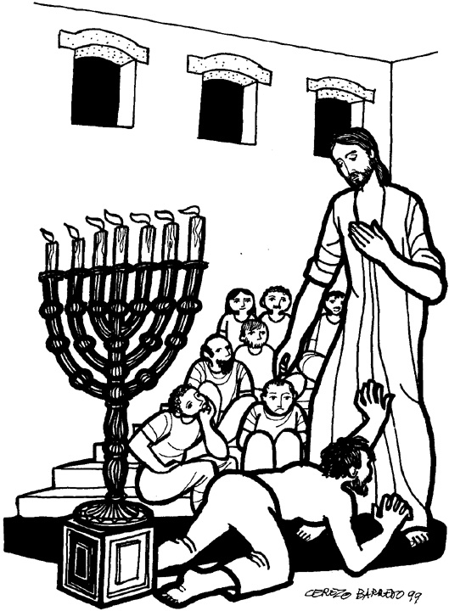
Quest’anno, nelle celebrazioni domenicali, la liturgia propone alla nostra meditazione il Vangelo di san Marco, del quale una singolare caratteristica è il cosiddetto "segreto messianico", il fatto cioè che Gesù non vuole che per il momento si sappia, al di fuori del gruppo ristretto dei discepoli, che Lui è il Cristo, il Figlio di Dio. Ecco allora che a più riprese ammonisce sia gli apostoli, sia i malati che guarisce di non rivelare a nessuno la sua identità. Ad esempio, il brano evangelico di questa domenica narra di un uomo posseduto dal demonio, che all’improvviso si mette a gridare: "Che vuoi da noi, Gesù Nazareno? Sei venuto a rovinarci? Io so chi tu sei: il santo di Dio!". E Gesù gli intima: "Taci! Esci da lui!". E subito, nota l’evangelista, lo spirito maligno, con grida strazianti, uscì da quell’uomo. Gesù non solo scaccia i demoni dalle persone, liberandole dalla peggiore schiavitù, ma impedisce ai demoni stessi di rivelare la sua identità. Ed insiste su questo "segreto" perché è in gioco la riuscita della sua stessa missione, da cui dipende la nostra salvezza. Sa infatti che per liberare l’umanità dal dominio del peccato, Egli dovrà essere sacrificato sulla croce come vero Agnello pasquale. Il diavolo, da parte sua, cerca di distoglierlo per dirottarlo invece verso la logica umana di un Messia potente e pieno di successo. La croce di Cristo sarà la rovina del demonio, ed è per questo che Gesù non smette di insegnare ai suoi discepoli che per entrare nella sua gloria deve patire molto, essere rifiutato, condannato e crocifisso, essendo la sofferenza parte integrante della sua missione.
Gesù soffre e muore in croce per amore. In questo modo, a ben vedere, ha dato senso alla nostra sofferenza, un senso che molti uomini e donne di ogni epoca hanno capito e fatto proprio, sperimentando serenità profonda anche nell’amarezza di dure prove fisiche e morali.

Grazie. Signore, per l‘immensa generosità
della tua presenza Eucaristica!
Grazie per aver voluto, dopo il tempo tanto breve della tua vita umana accanto a noi,
rimanere ancora più vicino a noi
per sempre nel Tabernacolo!
Grazie perché ti metti a nostra disposizione,
ti offri al nostro sguardo, ci attendi,
ci accogli senza mai respingerci,
ci ascolti e ci esaudisci!
Grazie per l‘umiltà di una presenza tanto nascosta, per questa bontà aperta a tutti;
per l‘invito di venire così vicino a te,
come anticipo della contemplazione celeste,
per questo tempo prezioso di contemplazione e adorazione!
Grazie per tutto il bene, per tutto il conforto e per tutta la gioia che procura agli uomini la tua venuta in mezzo ad essi!
Grazie per aver spinto fino all‘estremo il tuo amore, per aver voluto moltiplicare in tutti i luoghi della terra il dono della tua persona!

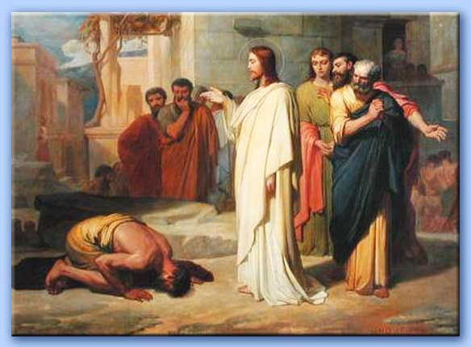
**************************************************
Il Vangelo di questa domenica ci presenta Gesù che, in giorno di sabato, predica nella sinagoga di Cafarnao, la piccola città sul lago di Galilea dove abitavano Pietro e suo fratello Andrea. Al suo insegnamento, che suscita la meraviglia della gente, segue la liberazione di «un uomo posseduto da uno spirito impuro», che riconosce in Gesù il «santo di Dio», cioè il Messia. In poco tempo, la sua fama si diffonde in tutta la regione, che Egli percorre annunciando il Regno di Dio e guarendo i malati di ogni genere: parola e azione. La parola che Gesù rivolge agli uomini apre immediatamente l’accesso al volere del Padre e alla verità di se stessi. Non così, invece, accadeva agli scribi, che dovevano sforzarsi di interpretare le Sacre Scritture con innumerevoli riflessioni. Inoltre, all’efficacia della parola, Gesù univa quella dei segni di liberazione dal male. Sant’Atanasio osserva che «comandare ai demoni e scacciarli non è opera umana ma divina»; infatti, il Signore «allontanava dagli uomini tutte le malattie e ogni infermità. Chi, vedendo il suo potere … avrebbe ancora dubitato che Egli fosse il Figlio, la Sapienza e la Potenza di Dio?». L’autorità divina non è una forza della natura. È il potere dell’amore di Dio che crea l’universo e, incarnandosi nel Figlio Unigenito, scendendo nella nostra umanità, risana il mondo corrotto dal peccato. Scrive Romano Guardini: «L’intera esistenza di Gesù è traduzione della potenza in umiltà… è la sovranità che qui si abbassa alla forma di servo».

Spesso per l’uomo l’autorità significa possesso, potere, dominio, successo. Per Dio, invece, l’autorità significa servizio, umiltà, amore; significa entrare nella logica di Gesù che si china a lavare i piedi dei discepoli, che cerca il vero bene dell’uomo, che guarisce le ferite, che è capace di un amore così grande da dare la vita, perché è Amore. In una delle sue Lettere, santa Caterina da Siena scrive: «E’ necessario che noi vediamo e conosciamo, in verità, con la luce della fede, che Dio è l’Amore supremo ed eterno, e non può volere altro se non il nostro bene».

Preghiera nella giornata per la vita

O Dio, luce del mondo,
fa' che sappiamo vedere il riflesso del tuo splendore sul volto di ogni uomo:
nel mistero del bimbo che cresce nel grembo materno;
sul volto del giovane che cerca segni di speranza;
sul viso dell'anziano che rievoca ricordi;
sul volto triste di chi soffre, è malato, sta per morire.
Suscita in noi la volontà e la gioia di promuovere, custodire e difendere la vita umana sempre,
nelle nostre famiglie, nella nostra città,
nel mondo intero.
Per intercessione
di Maria,
piena di grazia e Madre dell'Autore della vita,
manda su di noi il tuo Santo Spirito,
e fa' che accogliendo e servendo
l'immenso dono della vita,
possiamo partecipare alla tua eterna comunione d'amore. Amen.

*******************************************************************

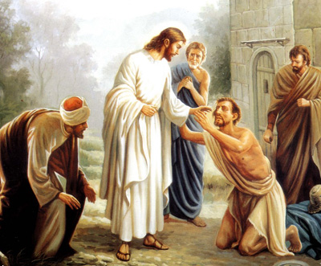
Gesù ha autorità perché si misura con i nostri problemi di fondo, e il primo di tutti i problemi è «l'uomo posseduto», l'uomo che non è libero. Volesse il cielo che tutti i cristiani fossero autorevoli... E il mezzo c'è: si tratta non di dire il Vangelo, ma di fare il Vangelo, non di predicare ma di diventare Vangelo, tutt'uno con ciò che annunci: una buona notizia che libera la vita, fa vivere meglio, dove nominare Dio equivale a confortare la vita. Mi ha sempre colpito l'espressione dell'uomo posseduto: che c'è fra noi e te Gesù di Nazaret? Sei venuto a rovinarci? Gesù è venuto a rovinare tutto ciò che rovina l'uomo, a demolire ciò che lo imprigiona, è venuto a portare spada e fuoco, a rovinare tutto ciò che non è amore.
Per edificare il suo Regno deve mandare in rovina il regno ingannatore degli uomini genuflessi davanti agli idoli impuri: potere, denaro, successo, paure, depressioni, egoismi. È a questi desideri sbagliati, padroni del cuore, che Gesù dice due sole parole: taci, esci da lui. Tace e se ne va questo mondo sbagliato. Va in rovina, come aveva sognato Isaia, vanno in rovina le spade e diventano falci, si spezza la conchiglia e appare la perla. Perla della creazione è l'uomo libero e amante.
Questo Vangelo mi aiuta a valutare la serietà del mio cristianesimo da due criteri: se come Gesù, mi oppongo al male dell'uomo, in tutte le sue forme; se come lui porto aria di libertà, una briciola di liberazione da ciò che ci reprime dentro, da ciò che soffoca la nostra umanità, da tutte le maschere e le paure. Un verso bellissimo di Padre Turoldo dice: Cristo, mia dolce rovina, gioia e tormento insieme tu sei. Impossibile amarti impunemente. Dolce rovina, Cristo, che rovini in me tutto ciò che non è amore, impossibile amarti senza pagarne il prezzo in moneta di vita! Impossibile amarti e non cambiare vita e non gettare dalle braccia il vuoto e non accrescere gli orizzonti che respiriamo.

PREGHIERA DEI FEDELI

- Signore Gesù, tu sei in mezzo a noi con la tua parola autorevole; donaci di ascoltarti e seguirti mentre ci parli nel Vangelo e nella vita della Chiesa,
Noi ti preghiamo: ASCOLTACI O SIGNORE

- Preghiamo per Papa Francesco, maestro e testimone di Cristo, e per tutti i nostri pastori che sostengono la nostra fede e la nostra speranza
Noi ti preghiamo: ASCOLTACI O SIGNORE

- Per tutti coloro che in Italia e nel mondo sono colpiti da calamità; per quanti soffrono per mancanza di lavoro, di casa, di cibo. Signore, aiutaci a vivere la carità fraterna,

Noi ti preghiamo: ASCOLTACI O SIGNORE
- Per quanti si mettono al servizio di Dio nella vita contemplativa, nella carità e nella missione; perché l’ideale del dono di sé a Cristo conquisti i giovani del nostro tempo,
Noi ti preghiamo. ASCOLTACI O SIGNORE
°°°°°°°°°°°°°°°°°°°°°°°°°°°°°°°°°°°°°°°°°°°°°°°°°°°°

Signore, se ci innamorassimo di te,
così come nella vita ci si innamora
di una creatura, o di una povera idea,
il mondo cambierebbe.

Accresci la nostra tenerezza
per la tua Eucaristia.
Stiamo diventando aridi,
come ciottoli di un greto disseccato
dal sole d'agosto.
Lascia che la nuvola della tua grazia
si inchini dall'alto sulla nostra aridità.

Signore, in te le fatiche si placano,
le nostalgie si dissolvono,
i linguaggi si unificano,

le latitudini diverse si ritrovano, la vita
riacquista sempre il sapore della libertà.

Insegnaci a portare avanti nel mondo
e dentro di noi la tua Risurrezione.
Tu sei presente nel Pane, ma
ti si riconosce nello spezzare il pane.
Aiutaci a riconoscere il tuo Corpo nei tabernacoli scomodi
della miseria e del bisogno,
della sofferenza e della solitudine.

Rendici frammenti eucaristici,
come tante particole
che il vento dello Spirito,
soffiando sull'altare, dissemina lontano, dilatando il tuo "tabernacolo".

